UBND TP CHÂU ĐỐC **CỘNG HÒA XÃ HỘI CHỦ NGHĨA VIỆT NAM**

**TRƯỜNG MG HƯỚNG DƯƠNG Độc lập – Tự do – Hạnh phúc**

Số…/TB-MGHD  *Châu Phú A, ngày 03 tháng 4 năm 2025*

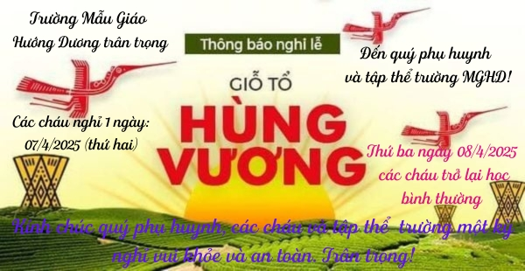

**HIỆU TRƯỞNG**

**TRƯƠNG THỊ MINH TÂM**